**TW-GT4228金属带锯床**

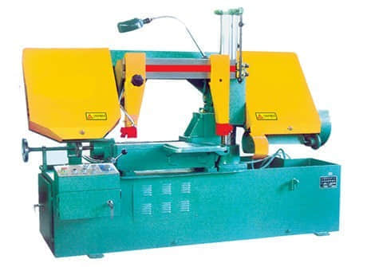

**价格:38800元**

   
一、功能特点：  
本锯床结构科学、合理、外观大方、切削效率高。带锯条使用寿命长，工作夹紧采用液压与手动相结合，是大、中、小型材料   理想的下料设备。  
二、技术参数：

|  |  |  |
| --- | --- | --- |
| 序号 | 项        目 | 规格参数 |
| 1 | 切削能力 | 280(90°)mm |
| 2 | 锯条尺寸 | 27*0.9*3150mm |
| 3 | 夹紧方式 | 液压 |
| 4 | 锯条速度 | 27/45MPM |
| 5 | 主电机功率 | 1.50kw |
| 6 | 外型尺寸 长*宽*高 | 1600*800*1200mm |